Lineární funkce

1) U následujících grafů funkcí určete konkrétní funkční předpis odpovídající grafu, definiční obor funkce, obor hodnot funkce, monotónnost (rostoucí, klesající), souřadnice průsečíků s osami.

a) | b)
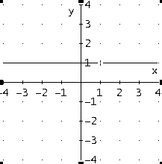 | 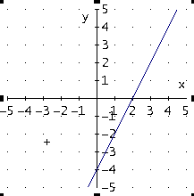
c) | d)
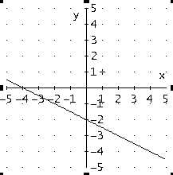 | 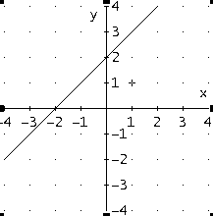

2) Určete rovnici lineární funkce, jejíž graf prochází body A [-1; 3], B [2; - 1].

3) Nakreslete graf funkce
- $y=-\frac{1}{2}x-1$
- $y=2x+1$

4) Graf lineární funkce f prochází body M [1; 1], N [2; 4].
- Napište předpis pro funkci f,
- zjistěte, zda body A [-1; 5], B [3; 7] leží na grafu funkce f,
- určete průsečíky grafu funkce f s osami souřadnic.

Výsledky:

1) a) y = 1; D(f) = R; H(f) = 1; konstantní; P_{y} [0; 1], b) y = 2x – 4; D(f) = R; H(f) = R; rostoucí, c) y = - 0,5x – 2; D(f) = R; H(f) = R; klesající, d) y = x + 2; D(f) = R; H(f) = R; rostoucí

2) $f:y=-\frac{4}{3}x+\frac{5}{3}$
3) a) b)
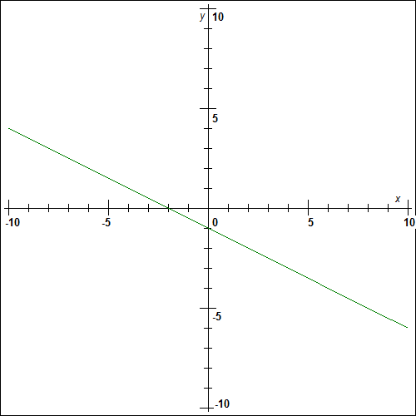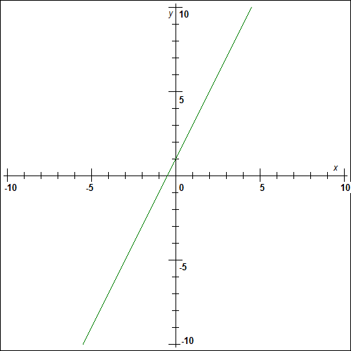

4) a) f: y = 3x – 2; b) ne; ano; c) P_{x} [$\frac{2}{3};0$]; Py [0; - 2]

